Report for dashboard "DemoDashboard"
Report period: 2025
Hotel for animals "Paws"
Составил: System analyst
Дата создания: 26.08.2025
Данный отчет содержит аналитическую информацию и визуализации ключевых показателей деятельности. Разделы для описаний и рекомендаций предназначены для заполнения аналитиком.

АНАЛИТИЧЕСКИЕ ГРАФИКИ

1. Visits by animal type
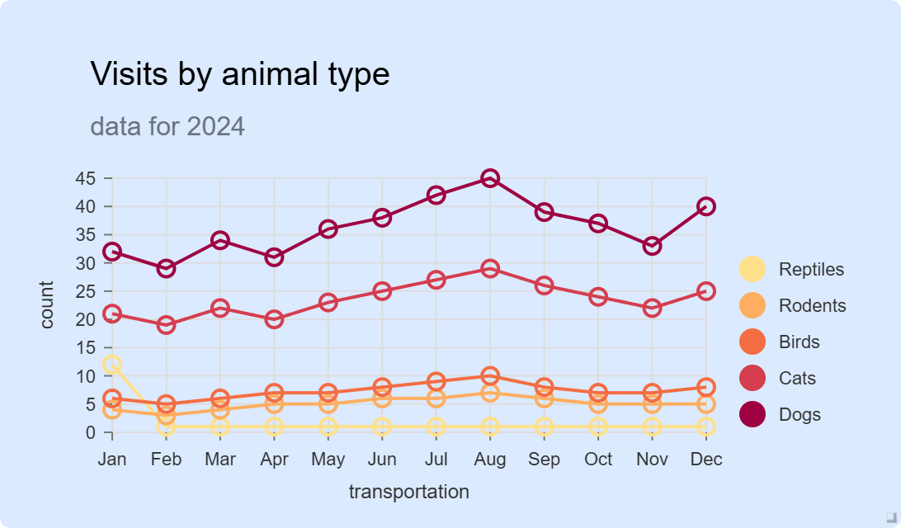
Рисунок 1. Visits by animal type
Описание графика:
Здесь следует описать, что показывает данный график, какие данные использованы, за какой период...
____________________________________________________________________________________________________
____________________________________________________________________________________________________
____________________________________________________________________________________________________
Основные наблюдения:
Перечислите ключевые тенденции, выбросы, закономерности, которые видны на графике...
____________________________________________________________________________________________________
____________________________________________________________________________________________________
____________________________________________________________________________________________________
Рекомендации:
На основе данных графика сформулируйте практические рекомендации для бизнеса...
____________________________________________________________________________________________________
____________________________________________________________________________________________________
____________________________________________________________________________________________________

2. Average feed consumption
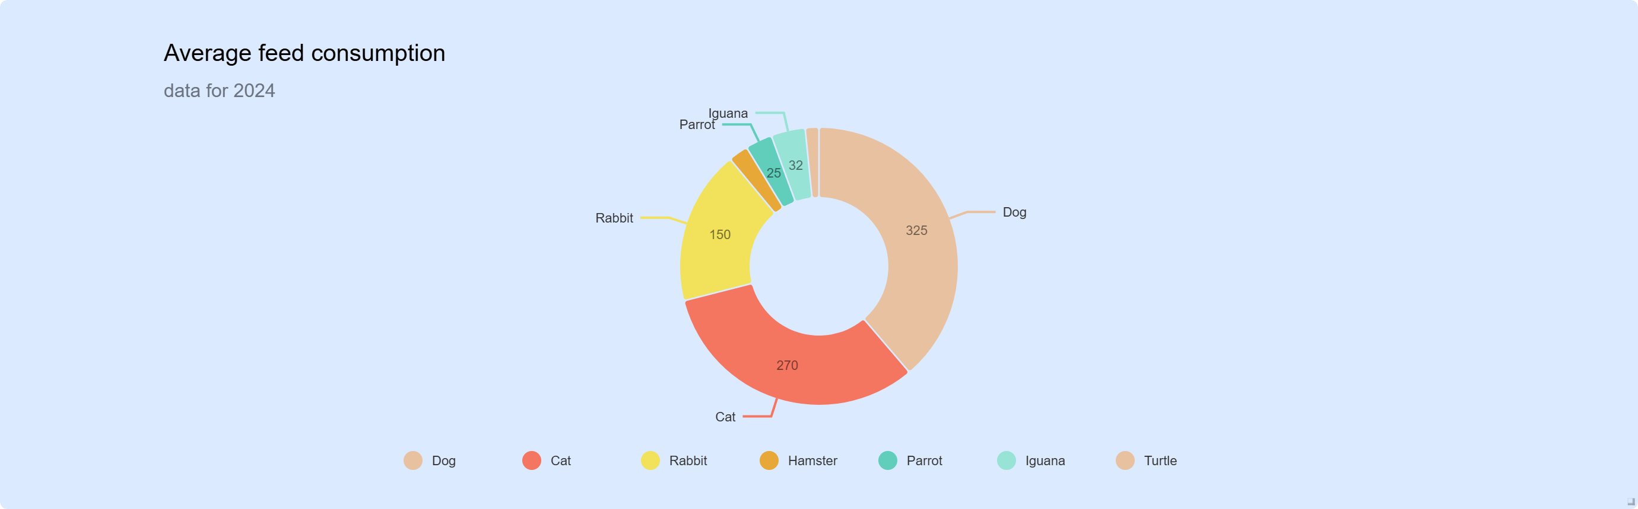
Рисунок 2. Average feed consumption
Описание графика:
Здесь следует описать, что показывает данный график, какие данные использованы, за какой период...
____________________________________________________________________________________________________
____________________________________________________________________________________________________
____________________________________________________________________________________________________
Основные наблюдения:
Перечислите ключевые тенденции, выбросы, закономерности, которые видны на графике...
____________________________________________________________________________________________________
____________________________________________________________________________________________________
____________________________________________________________________________________________________
Рекомендации:
На основе данных графика сформулируйте практические рекомендации для бизнеса...
____________________________________________________________________________________________________
____________________________________________________________________________________________________
____________________________________________________________________________________________________

3. Room visits
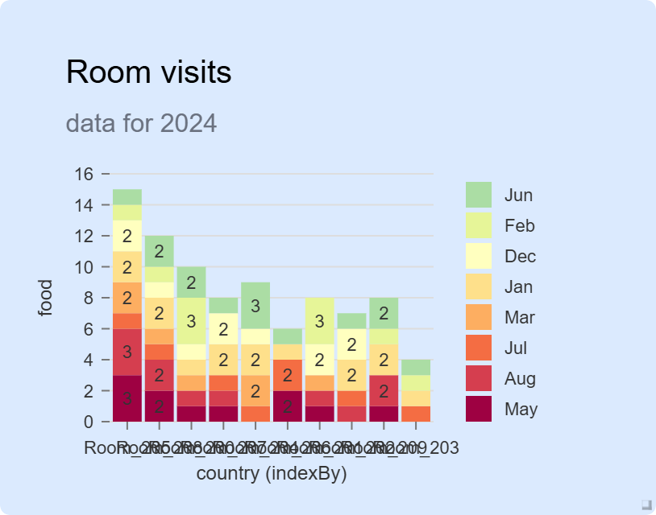
Рисунок 3. Room visits
Описание графика:
Здесь следует описать, что показывает данный график, какие данные использованы, за какой период...
____________________________________________________________________________________________________
____________________________________________________________________________________________________
____________________________________________________________________________________________________
Основные наблюдения:
Перечислите ключевые тенденции, выбросы, закономерности, которые видны на графике...
____________________________________________________________________________________________________
____________________________________________________________________________________________________
____________________________________________________________________________________________________
Рекомендации:
На основе данных графика сформулируйте практические рекомендации для бизнеса...
____________________________________________________________________________________________________
____________________________________________________________________________________________________
____________________________________________________________________________________________________

4. Room profit
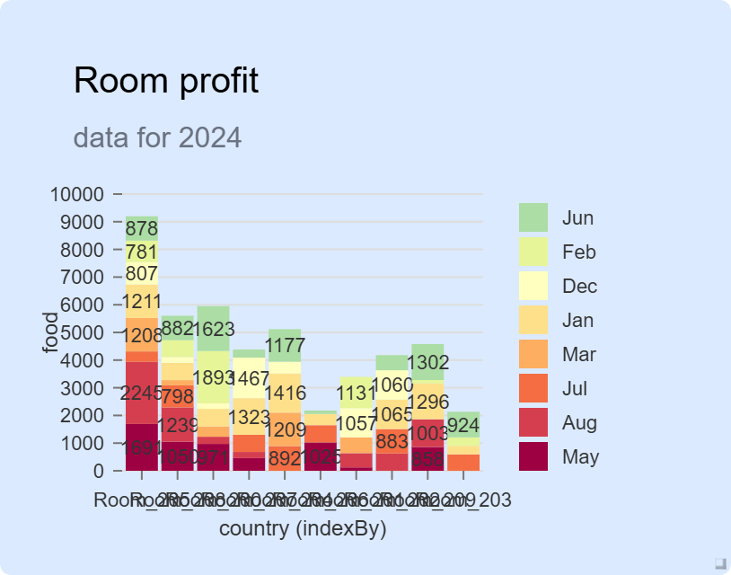
Рисунок 4. Room profit
Описание графика:
Здесь следует описать, что показывает данный график, какие данные использованы, за какой период...
____________________________________________________________________________________________________
____________________________________________________________________________________________________
____________________________________________________________________________________________________
Основные наблюдения:
Перечислите ключевые тенденции, выбросы, закономерности, которые видны на графике...
____________________________________________________________________________________________________
____________________________________________________________________________________________________
____________________________________________________________________________________________________
Рекомендации:
На основе данных графика сформулируйте практические рекомендации для бизнеса...
____________________________________________________________________________________________________
____________________________________________________________________________________________________
____________________________________________________________________________________________________

